

**ПАСПОРТ**

**АППАРАТ ДЛЯ ПРИГОТОВЛЕНИЯ**

**СОСИСОК В ЯЙЦЕ**

**Модель:** HKN-GEW10

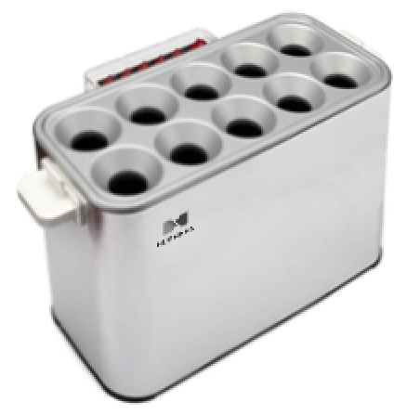



###### ВВЕДЕНИЕ

***УВАЖАЕМЫЕ ГОСПОДА!***

Вы приобрели профессиональное оборудование. Прежде чем Вы приступите к работе с ним, обязательно ознакомьтесь с настоящим Паспортом и сохраняйте его в течение всего срока эксплуатации.

Помните, что, выполняя все указания, изложенные в настоящем Паспорте, Вы тем самым продлите срок эксплуатации оборудования и избежите травм обслуживающего персонала.

Мы надеемся, что наши рекомендации максимально облегчат Вам работу с оборудованием.

**НАЗНАЧЕНИЕ**

Данное оборудование предназначено для использования на предприятиях общественного питания и применяется для приготовления сосисок в яйце.

**ТЕХНИЧЕСКИЕ ХАРАКТЕРИСТИКИ**

|  |  |  |  |  |
| --- | --- | --- | --- | --- |
| **Модель** | **Кол-во сосисок, шт** | **Напряжение, В** | **Мощность, кВт** | **Габариты, мм** |
| HKN-GEW10 | 10 | 220 | 1,6 | 410x200x230 |

**УСТАНОВКА**

**Условия установки**

Устройство должно устанавливаться в хорошо проветриваемом месте.

**Размещение оборудования**

- устройство может быть установлено у стены, расстояние до стены должно быть не менее 100мм;

- необходимо обеспечить ровную горизонтальную поверхность для установки;

- необходимо обеспечить соответствующую вытяжку.

**Внимание!**

※ Установка и техническое обслуживание оборудования должны выполняться специалистами по установке с соответствующей квалификацией или специалистами по установке, уполномоченными поставщиком.

**Внимание!**

※ Перед подключением устройства убедитесь в том, что сеть питания соответствует требуемым характеристикам.

**ОСНОВНЫЕ УЗЛЫ И КОМПОНЕНТЫ**

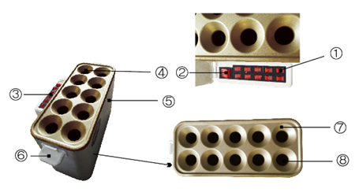

|  |  |  |  |
| --- | --- | --- | --- |
| 1. | Переключатель питания для каждого отсека | 5. | Корпус |
| 2. | Общий переключатель питания | 6. | Ручка |
| 3. | Защитная крышка блока переключателей | 7. | Воронка отсека приготовления сосиски |
| 4. | Отсек для приготовления сосиски | 8. | Отверстие отсека приготовления сосиски |

**ЭКСПЛУАТАЦИЯ**

1. Подключите устройство к сети питания.
2. Переведите общий переключатель питания в положение «Включено».
3. Переведите переключатель нужного отсека/отсеков в положение «Включено».
4. Подождите 15-30 секунд, пока выбранные отсеки разогреются.
5. Добавьте немного растительного масла в разогретый отсек. Это необходимо делать перед приготовлением каждой порции.
6. Подготовьте необходимое количество сосисок, очистите их от непищевой оболочки и нанизьте на деревянные шпажки/шампуры.
7. Разбейте в кружку сырое яйцо, а затем влейте его в разогретый отсек. Не заливайте в отсек больше 1 яйца. Предварительно яйцо можно перемешать и добавить к нему специи.
8. Аккуратно вставьте в отсек с яйцом сосиску. Опускайте сосиску не слишком быстро, чтобы яйцо не выбежало и равномерно обернуло сосиску со всех сторон.
9. Подождите немного, пока яйцо и сосиска приготовятся.

**ТРЕБОВАНИЯ БЕЗОПАСНОСТИ И УХОД**

* Запрещается выполнять техническое обслуживание с включенным электропитанием.
* Запрещается промывать устройство под струей воды, строго запрещена чистка оборудования с погружением в воду.
* Запрещается мыть какие-либо металлические детали чистящими средствами
* После использования необходимо своевременно очищать рабочие поверхности, чтобы обеспечить гигиеничность оборудования.

**ПЕРЕМЕЩЕНИЕ И ХРАНЕНИЕ**

Изделие следует перемещать с осторожностью, чтобы избежать ударов; упакованные изделия запрещается долгое время хранить на открытом воздухе, их следует поместить на хорошо проветриваемый склад. При хранении на временном складе предусмотреть меры для защиты от дождя.